前言

Nginx是一款高性能的HTTP和反向代理服务器，广泛应用于各类Web服务器。了解Nginx配置文件的细节有助于更好地进行测试和优化服务器性能。本文将详细介绍Nginx配置文件的结构及其主要配置项。

一、Nginx配置文件的基本结构

Nginx的配置文件通常位于/etc/nginx/nginx.conf。其基本结构如下：

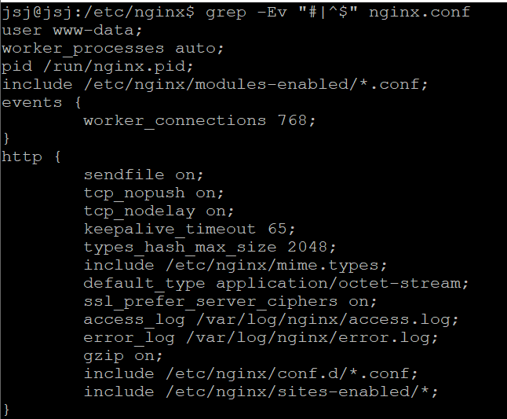

二、配置项详解

全局指令

user: 指定Nginx进程的运行用户。默认值通常为www-data。

worker_processes: 指定Nginx的工作进程数。根据服务器的CPU核心数进行设置可以提升性能。

pid: 指定存放Nginx进程ID文件的位置。

error_log: 定义错误日志文件的位置和日志级别。日志级别包括debug、info、notice、warn、error、crit等。

worker_connections: 每个工作进程可以同时处理的最大连接数。与worker_processes一起决定了Nginx的并发处理能力。

http模块  
include: 包含其他配置文件。/etc/nginx/mime.types定义了MIME类型.  
 /etc/nginx/conf.d/*.conf , /etc/nginx/site-enabled/* 包含了其他子配置文件。

default_type: 设置默认的MIME类型。

access_log: 定义访问日志文件的位置。

error_log: 定义错误日志文件位置.

sendfile: 启用高效的文件传输模式。默认开启。

keepalive_timeout: 定义客户端连接保持活动的时间。

三、Server模块

http模块中的server块定义了虚拟主机配置：  
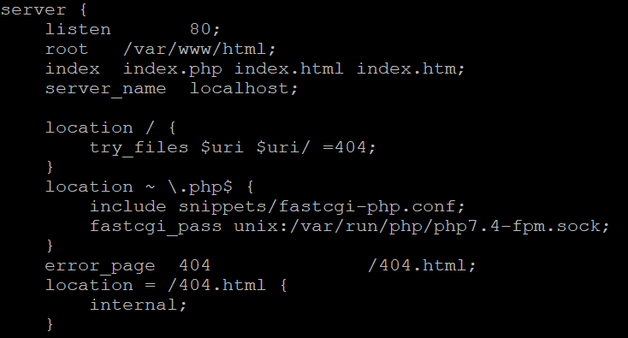

listen: 定义服务器监听的端口。

server_name: 定义虚拟主机名。

location: 用于匹配URI，定义请求的处理方式。

root: 设置请求的根目录。

index: 定义默认的索引文件。

error_page: 指定错误页面。当发生404错误时，跳转到/404.html。internal指令表示页面只能内部调用，不能直接通过 URL 访问。

try_files $uri $uri/ =404; 表示 Nginx 会首先尝试找到与请求的 URI 相匹配的文件或者目录，如果没有找到，那么会尝试将 URI 添加一个斜杠 / 并再次尝试，如果两次尝试都失败了，那么最后的 =404 表示 Nginx 会返回一个 404 错误。

四、Location指令

location指令用于匹配请求URI，可以根据不同的匹配规则来处理请求。

精确匹配：

location = / {

# 精确匹配

}

前缀匹配：

location /images/ {

# 前缀匹配

}

正则匹配：

location ~* \.(gif|jpg|jpeg)$ {

# 正则匹配

}

匹配优先级：精确匹配 > 正则匹配 > 前缀匹配。

五、反向代理配置

反向代理是Nginx常用的功能之一，通过配置Nginx作为反向代理服务器，可以实现负载均衡、缓存、SSL终止等功能。

server {

listen 80;

server_name example.com;

location / {

proxy_pass http://backend_server;

proxy_set_header Host $host;

proxy_set_header X-Real-IP $remote_addr;

proxy_set_header X-Forwarded-For $proxy_add_x_forwarded_for;

proxy_set_header X-Forwarded-Proto $scheme;

}

}

proxy_pass: 指定后端服务器的地址。

proxy_set_header: 设置请求头信息，传递客户端的真实IP地址等信息。

六、负载均衡配置

Nginx支持多种负载均衡策略，包括轮询、IP哈希、最少连接等。

http {

upstream backend {

server backend1.example.com;

server backend2.example.com;

}

server {

listen 80;

server_name example.com;

location / {

proxy_pass http://backend;

}

}

}

upstream: 定义后端服务器组。

proxy_pass: 将请求转发到后端服务器组。